宗地一：

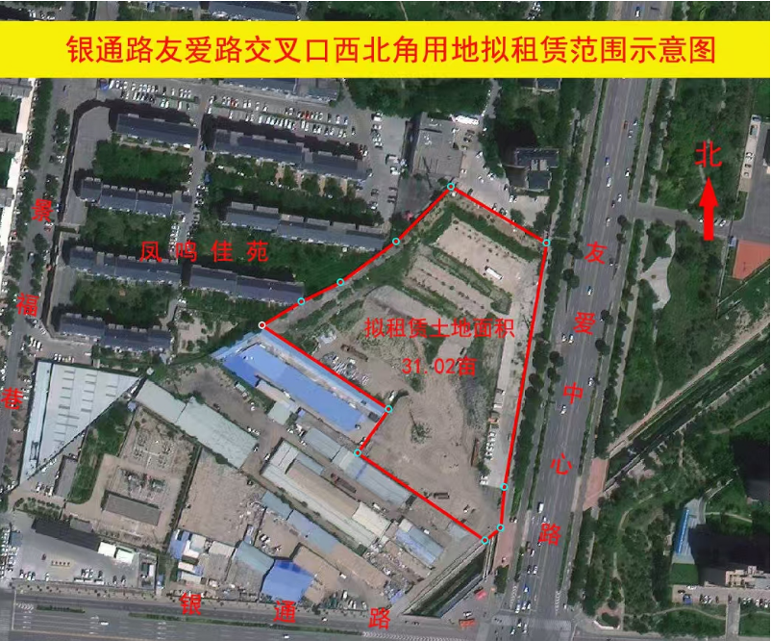

宗地二：

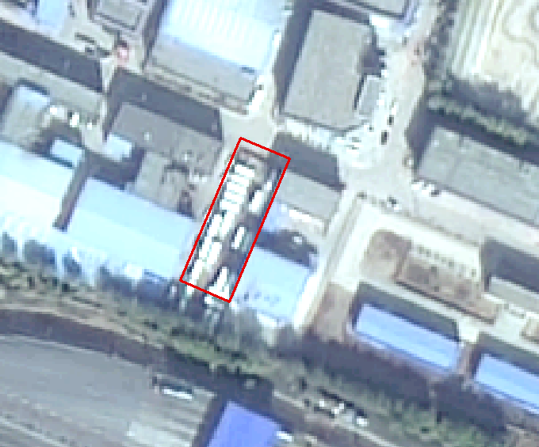

**上前城安置区储备地拟租赁范围示意图**